入官网SQL Server 下载 (链接在评论区)，选择Express，点击立即下载。

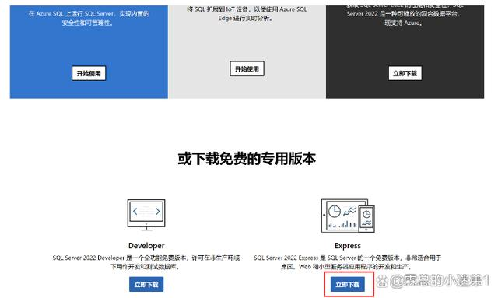

安装包下载

下载完成后，双击打开exe文件，这里选择自定义安装，选择自己想要安装的位置。

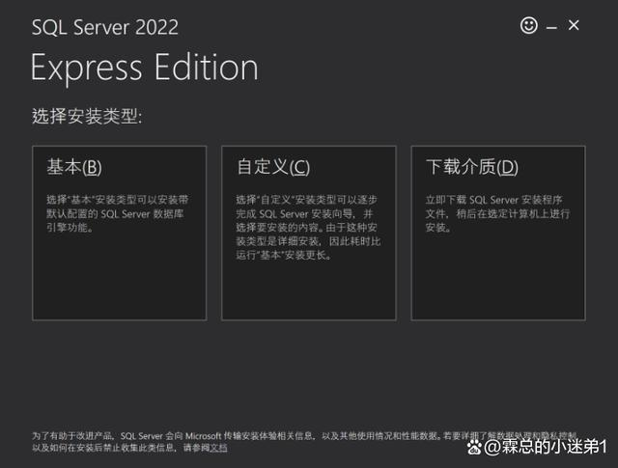

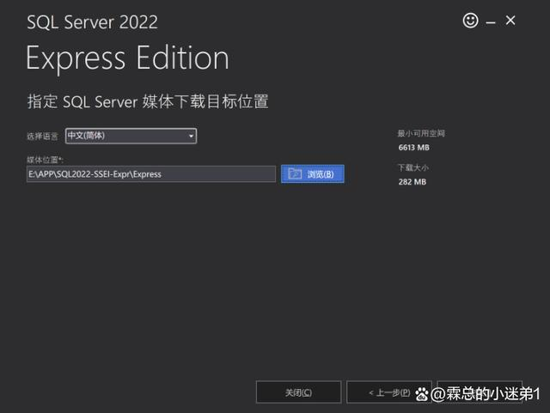

配置和安装SQL Server

等待一段时间下载完毕，弹出安装页面，因为我们的电脑是第一次安装SQL Server，所以在这里我们选择全新独立安装。

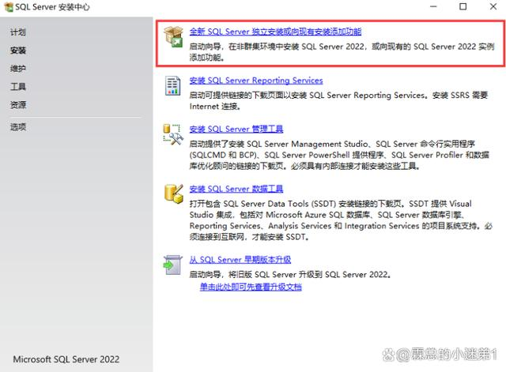

接受许可，下一步。

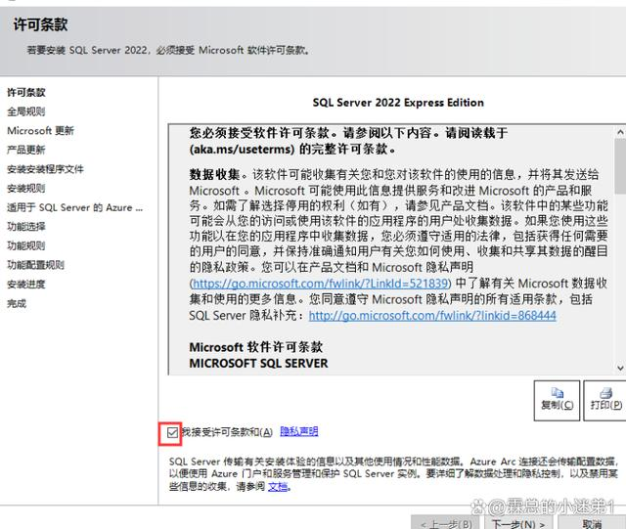

可以不用勾选，直接选择下一步。

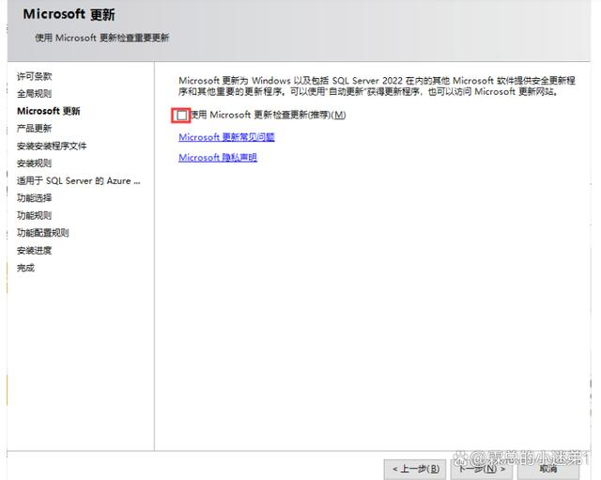

不用管防火墙警告，点击下一步，如果安装失败先把Windows防火墙暂时关闭后再尝试。

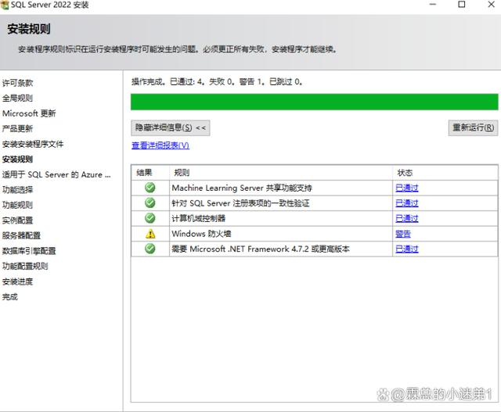关闭Windows防火墙。

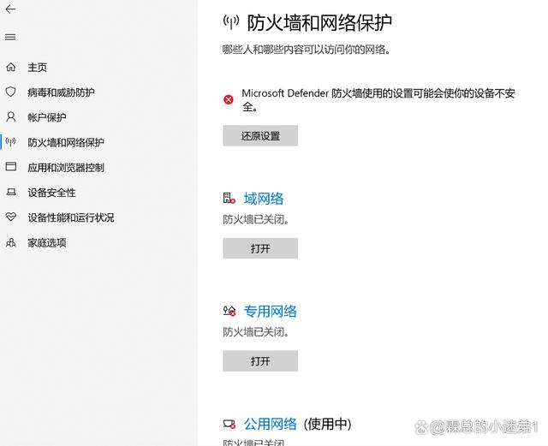

点击“全选”，然后点击下一步。

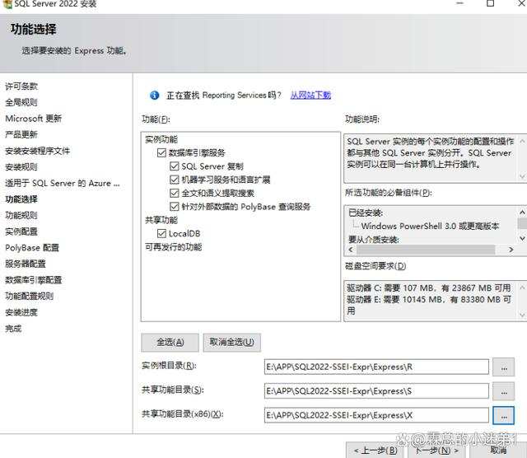

跳出“实例配置”界面，保持默认实例，点击下一步。

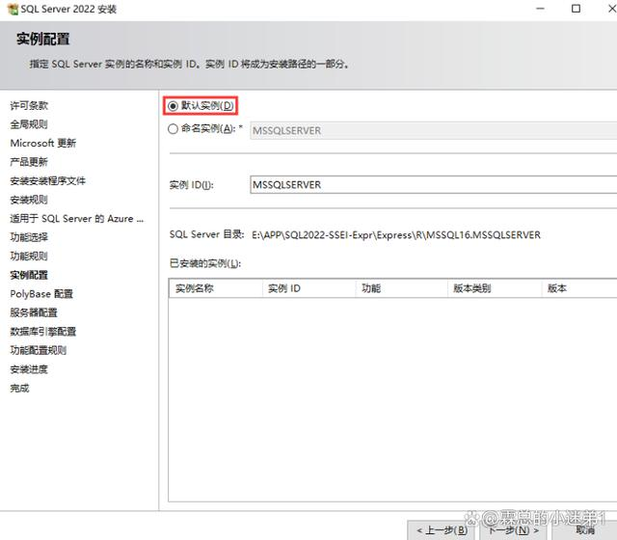

点击下一步

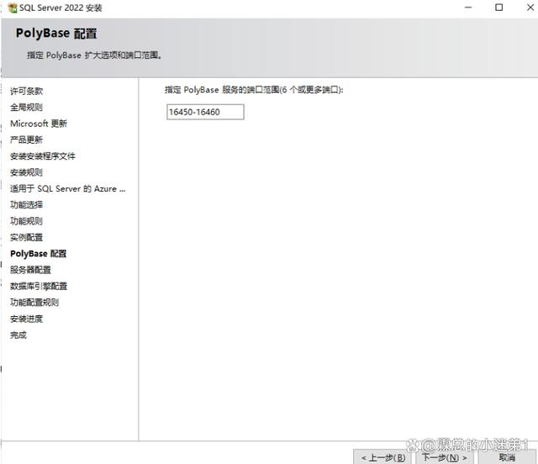

服务器配置，保持默认，进行下一步。

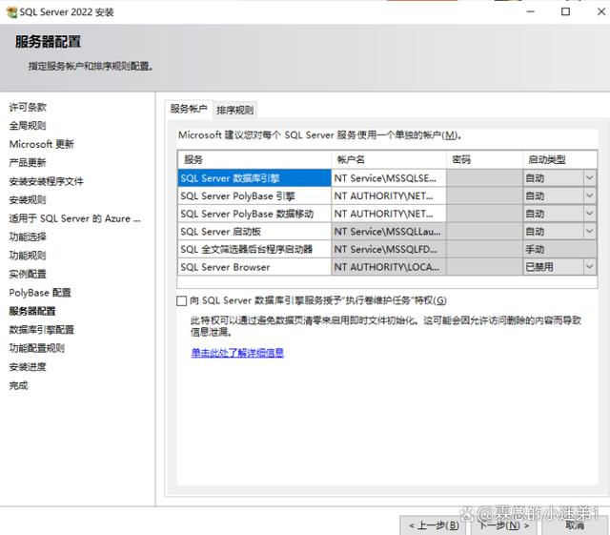

数据库引擎配置，这里我们选择混合模式，输入密码，添加当前用户，点击下一步。

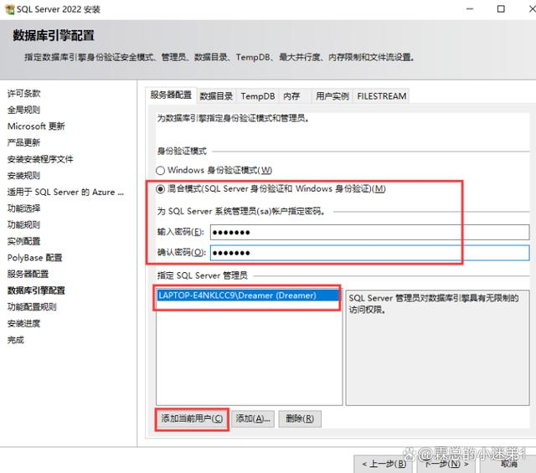

安装过程比较缓慢，耐心等待。

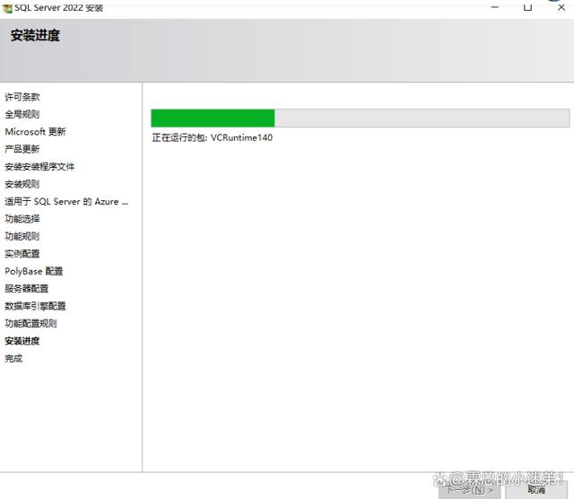

安装完成。

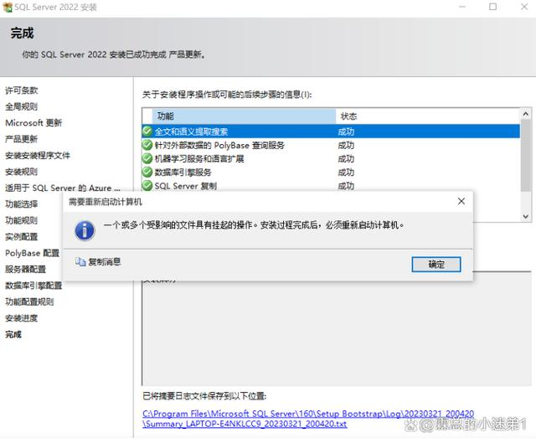

安装SSMS

进入官网

SQL Server 下载 | Microsoft

，在下方工具里选择下载 SQL Server Management Studio (

SSMS

)。

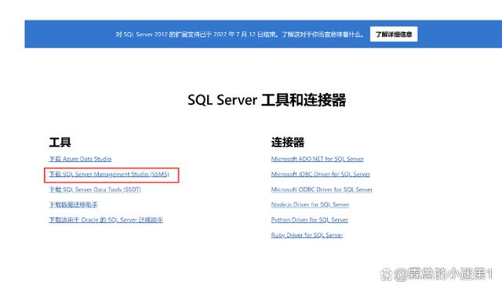

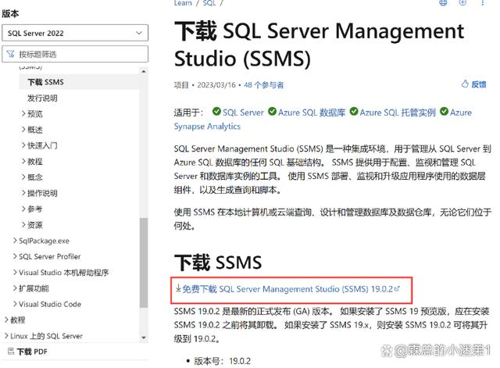

下载过后，更改成自己想要的位置，进行安装。

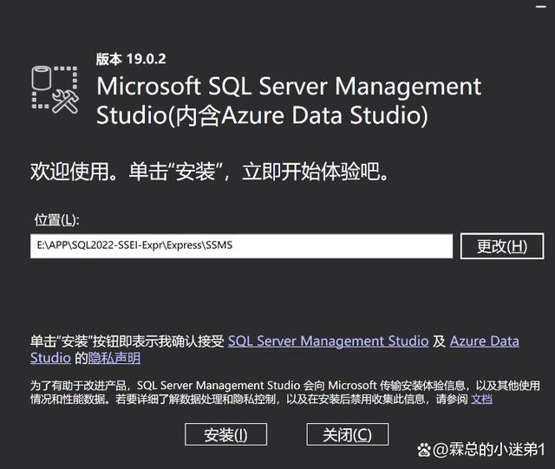

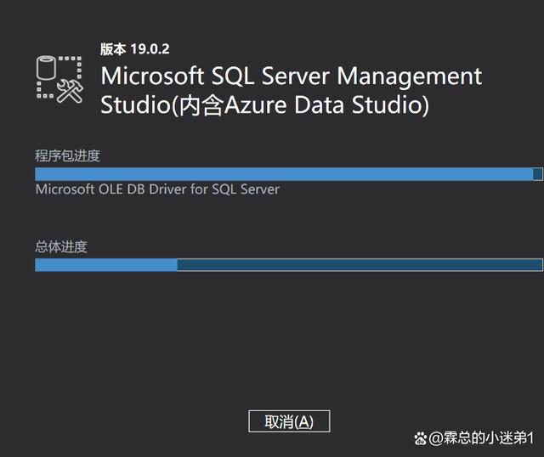

安装完成后，在电脑左下角的开始菜单栏找到Microsoft SQL Server Tools 19，展开文件夹，选择SQL Server Management Studio 19点击打开，可以先将其拖到桌面，方便使用。

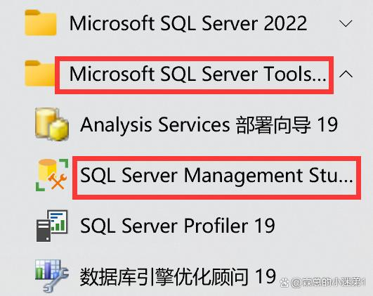

打开后，可以使用Windows身份验证直接连接，也可以选择使用登录名sa和设定的密码进行登录。

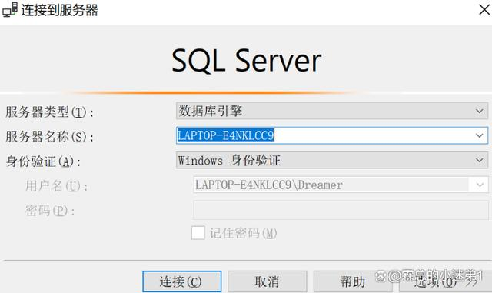

连接成功后，我们就可以使用SQL Server进行数据库的学习和操作了。

